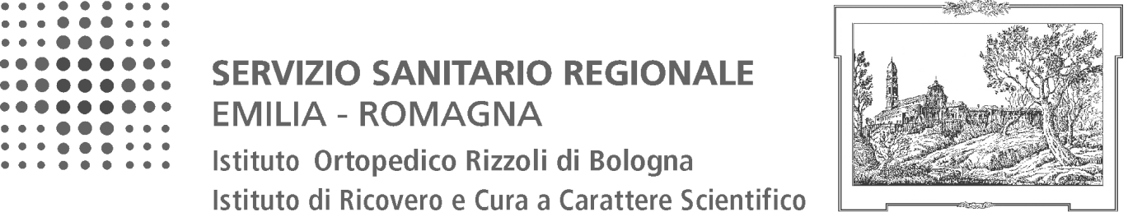

DICHIARAZIONE SOSTITUTIVA DI CERTIFICAZIONE
(Art. 46 del D.P.R. 445 del 28 dicembre 2000)
Il sottoscritto _________________________________________________________________________________
(cognome) (nome)
nato a ________________________________________ (_________) il ____________________
(luogo) (prov.)
residente a ________________________ (_____) in via ______________________________________ n. ______
^{(luogo)} (prov.) (indirizzo)
consapevole delle sanzioni penali, nel caso di dichiarazioni non veritiere, di formazione o uso di atti falsi, richiamate dall’art. 76 del D.P.R. 445 del 28 dicembre 2000
D I C H I A R A
- di avere n. _________ figli a carico nato/i in data __________________________________________
- di essere iscritto al seguente albo/collegio/ordine professionale _________________________________
della provincia di __________________________________________ dal __________________________
- di essere in possesso dei seguenti titoli di studio
➲ titolo di studio _____________________________________________ rilasciato dalla scuola/università ________________________________ di _______________________ il ____________________________
➲ titolo di studio _____________________________________________ rilasciato dalla scuola/università ________________________________ di _______________________ il ____________________________
- di essere in possesso del seguente diploma di qualifica professionale, di abilitazione, di qualificazione tecnica ______________________________________________________ conseguito il ________________ presso _________________________________________________________
- di essere in possesso dei seguenti attestati di formazione, di aggiornamento
➲ titolo corso _______________________________________ tenuto da _____________________ presso ________________________ in data ____________________ nr. ore complessive frequentate _____________
➲ titolo corso _______________________________________ tenuto da _____________________ presso ________________________ in data ____________________ nr. ore complessive frequentate _____________
➲ titolo corso _______________________________________ tenuto da _____________________ presso ________________________ in data ____________________ nr. ore complessive frequentate _____________
➲ titolo corso _______________________________________ tenuto da _____________________ presso ________________________ in data ____________________ nr. ore complessive frequentate _____________
➲ titolo corso _______________________________________ tenuto da _____________________ presso ________________________ in data ____________________ nr. ore complessive frequentate _____________

- di essere in possesso del seguente diploma di specializzazione in _________________________________ conseguito il _____________________ presso _______________________________________ durata legale del corso (espressa in anni) ______________:
❑ conseguita ai sensi del D.Lgs. 257/91;
❑ conseguita ai sensi del D.Lgs. 368/99;
❑ non conseguita ai sensi del D.Lgs. 257/91 o D.Lgs 368/99;
Il Dichiarante
Bologna, _________________ _________________________________________
La presente dichiarazione non necessita dell’autenticazione della firma e sostituisce a tutti gli effetti le normali certificazioni richieste o destinate ad una pubblica amministrazione nonché ai gestori di pubblici servizi e ai privati che vi consentono.

